ინტელექტუალური თამაში მოსწავლეებისთვის - რა? სად? როდის? თანასწორობის და კულტურული მრავალფეროვნების შესახებ
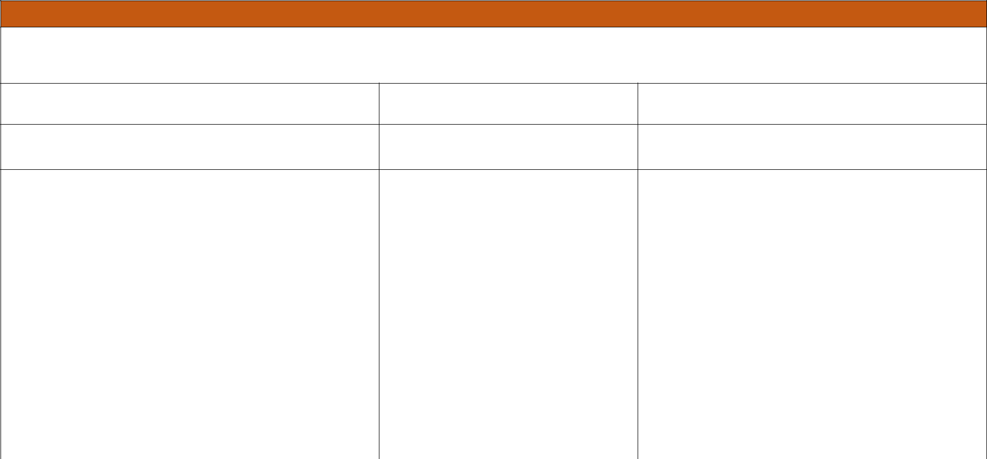

თამაშში მონაწილე გუნდების რეგისტრაციის ფორმა

სკოლის დასახელება სრულად, ქალაქი:

საკონტაქტო პირის სახელი / გვარი | მობილურის ნომერი | ელ-ფოსტა

[სასწავლო დაწესებულების/აკადემიური პერსონალი]

 |  | მონაწილე სტუდენტის სახელი/გვარი | მობილურის ნომერი |  | სწავლების საფეხური (კლასი)
 | 1
 | 2
 | 3
 | 4
 | 5
 | 6

- გაითვალისწინეთ: შევსებული ფორმა, 2021 წლის 18 ნოემბრის ჩათვლით უნდა მოგვაწოდოთ შემდეგ მისამართზე: batumi.equalityambassador@gmail.com მეილის სათაურში [SUBJECT-ველი] მიუთითეთ – თამაში: რა? სად? როდის?

